《Python 语言程序设计》课程

期末考核项目报告

17小组 宋常秀2213038/曹瑜2212794/韩煦光2212885

1. 任务背景

流程工业控制系统时序数据预测任务是一项多变量时间序列预测任务，工业控制系统中控制回路包含过程变量（PV）、控制变量（OP）和干扰变量（DV）。

此次任务要求利用过去30个时间步的历史时间序列数据来预测未来5个时间步的PV数据。

选择**路径2**进行完成：在参考文献[1]的基础上修改其开源代码，使其能够处理本任务所提供的数据集，并尝试修改代码进行模型性能的改进

1. 论文模型与数据集：

论文/模型：

论文提出多元时间序列预测（MTS）任务的突破点在于时空的不可区分性，时空图神经网络（STGNNS）有效地解决了这一问题，而作者提出了一种与STGNNS一样强大但更为简洁的的方法：即添加了时空身份信息（STID）的MTS预测基线。

模型主要分为嵌入层、MLP层和回归层三部分(图1）嵌入层把转换为潜在空间的，然后STID给当前数据附加时空身份（随机初始化的可训练参数）：



空间嵌入矩阵E、时间嵌入矩阵TTid/TDiw(一天/周的时隙），然后用l层MLP和剩余连接来编码信息，回归层再根据进行预测，并利用损失和误差函数来评估预测准确性。

数据集：

来自于某厂甲醇精馏装置 DCS 系统数据集。共采集 14517个时间点数据，时间跨度为2天，每个数据点都包括了 23 个传感器的读数，（9个控制回路的过程变量、9 个对应的控制变量，以及 5 个干扰变量）

jl_data_train.csv 中，每一行代表一个时间点的采样数据，time_stamp 列为时 间戳，PV_{i}和 OP_{i}列表示第 i 个回路中对应的过程变量和控制变量。DV_{1- 5}列是工段的干扰变量。

1. 任务解决关键：

模型与数据集的不匹配：

模型中采用的数据集是6个月期间325个交通速度传感器的数据，共52116个时间步，且输入全部 325 个特征，预测全部 325 个特征，模型中使用STID增加了一个空间特征和两个日/周的空间特征，而需要处理的数据集的输入输出时间步数不同，数据数量不同，且不需要在日/周上进行时间区分，不用添加时间嵌入层，因此为适应任务所需处理数据集进行模型修改的要点为：在数据集配置中调整各项参数，在STID中取消两个时间特征层的嵌入。

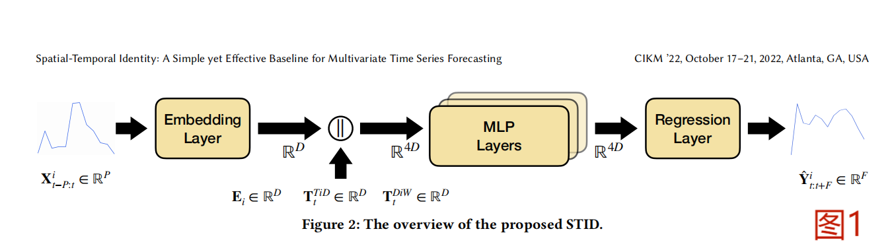

1. 代码具体修改：
2. 参数调整：

数据集打包部分：

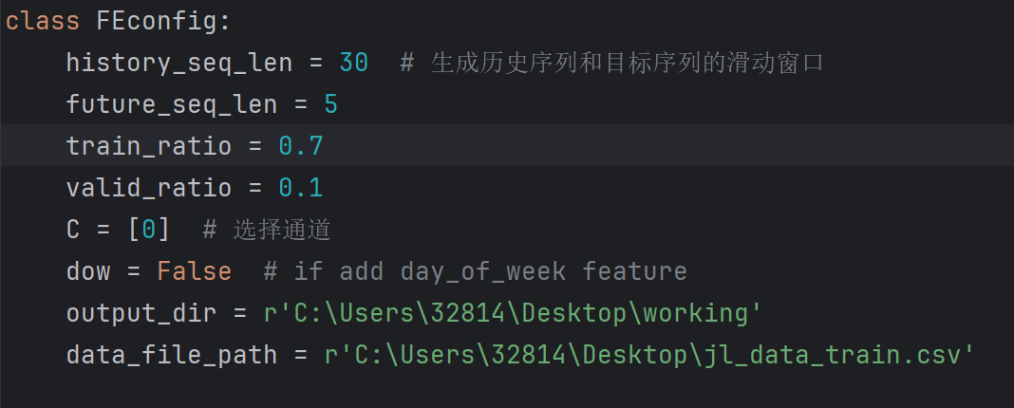

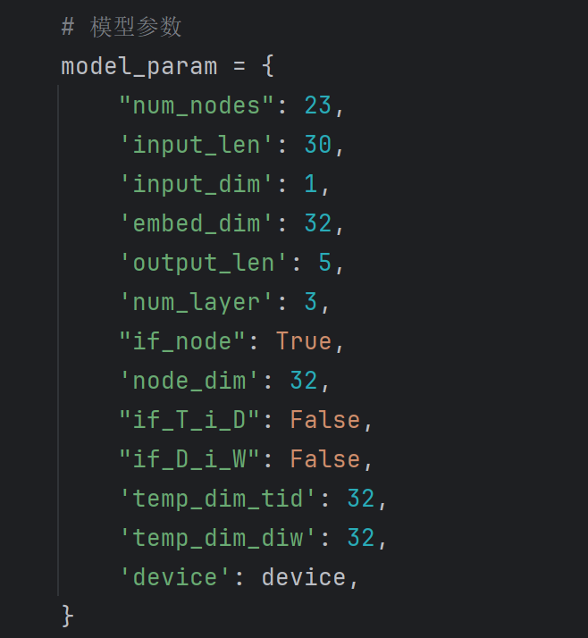

1. STID时间层嵌入取消：

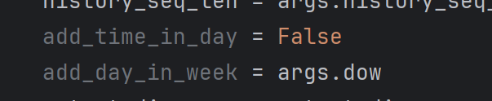



1. 模型改进：

（1）输入数据处理方式：

原代码中MultiLayerPerceptron 使用卷积层 (nn.Conv2d) 对输入数据进行处理；

修改后的MyMultiLayerPerceptron 使用线性层 (nn.Linear) 对输入数据进行处理；

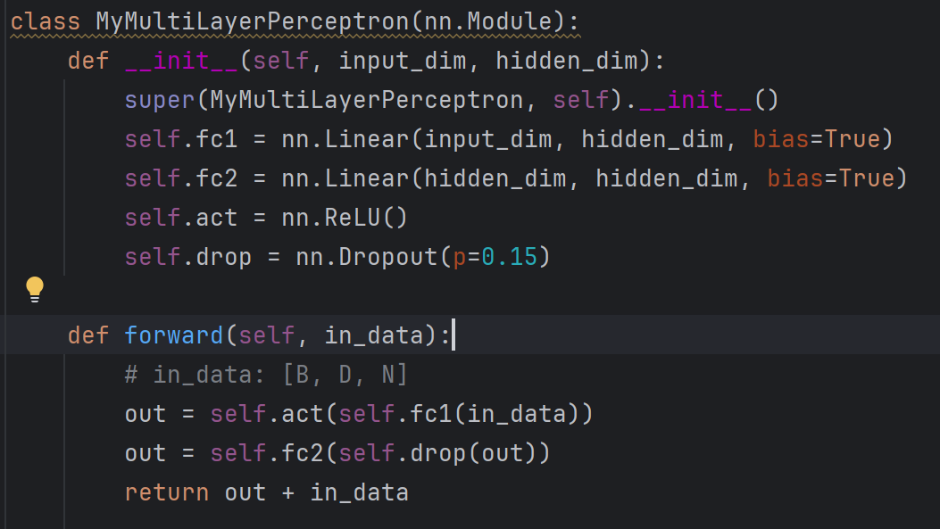

（2）嵌入方式：

原代码中STID_paper 使用了手动处理嵌入的方式，包括节点嵌入和时间嵌入；

修改后的MYSTID 使用 PyTorch 中的nn.Embedding 层来处理节点和时间的嵌入，简化了嵌入操作；

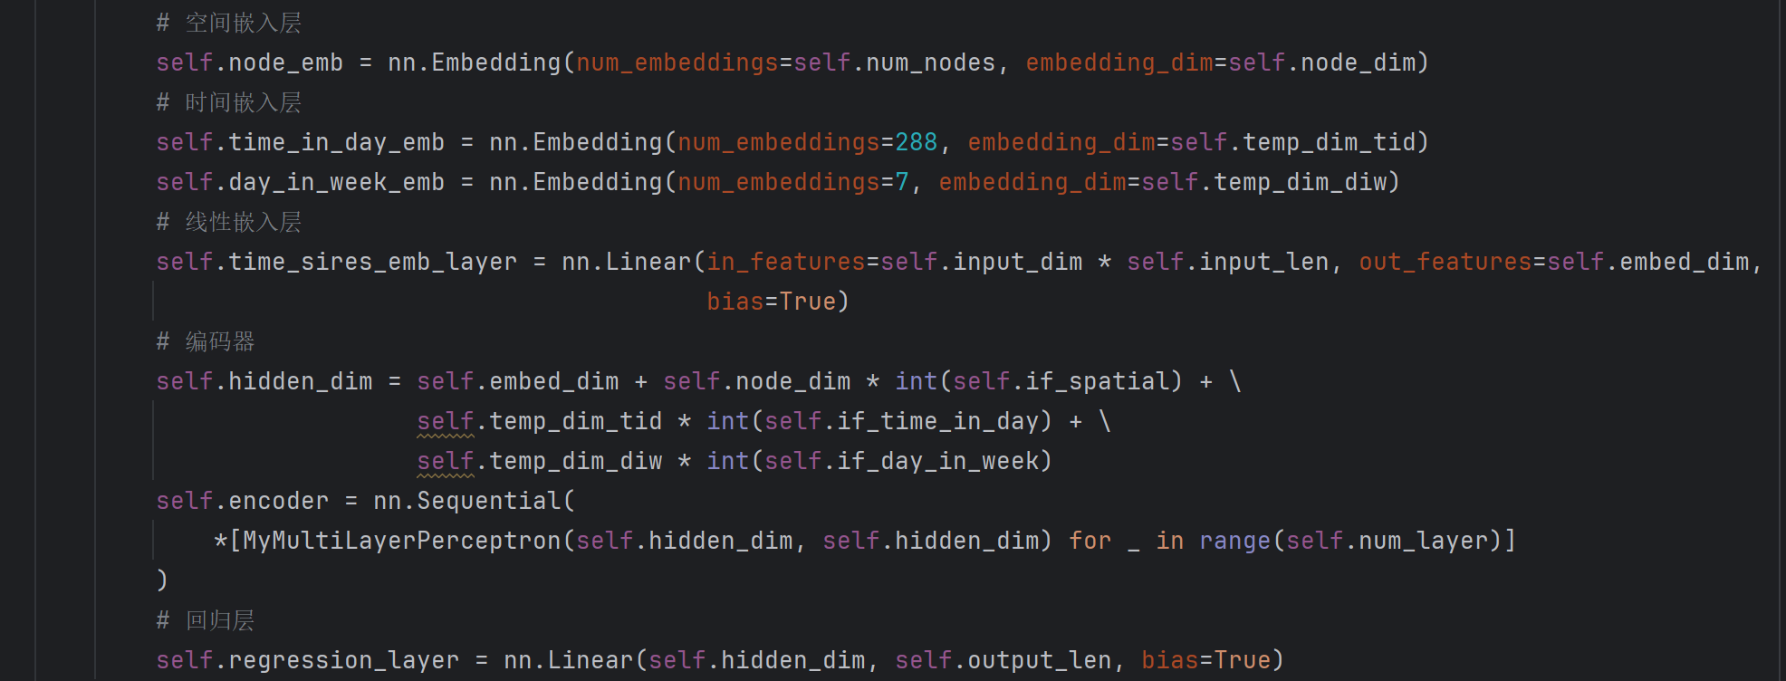

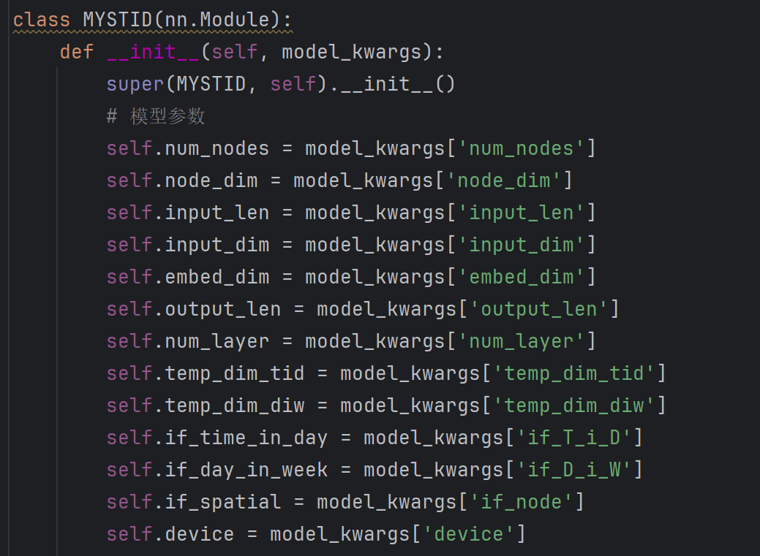

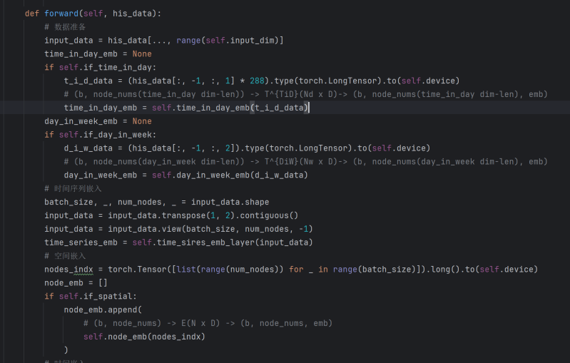

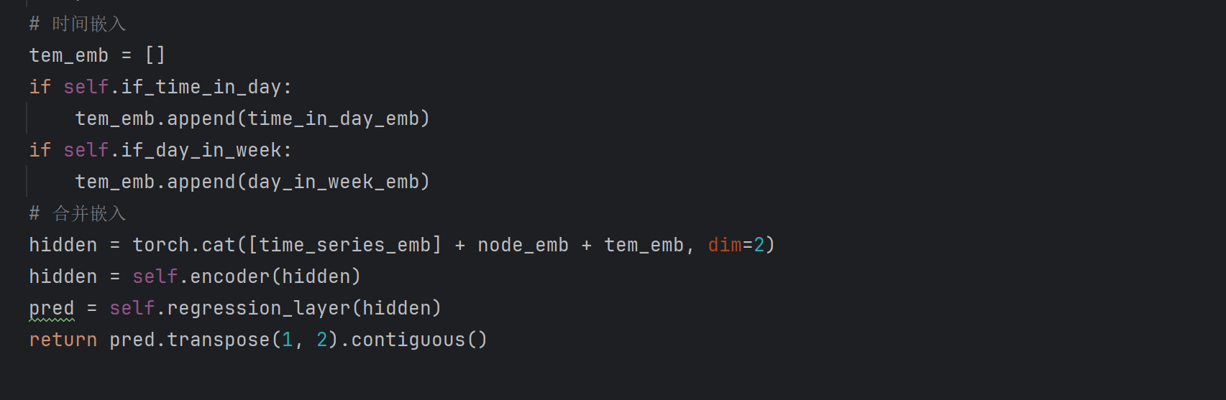

1. 可视化绘图：

从验证集中随机挑选一些样本，进行预测值与真实值的可视化绘图

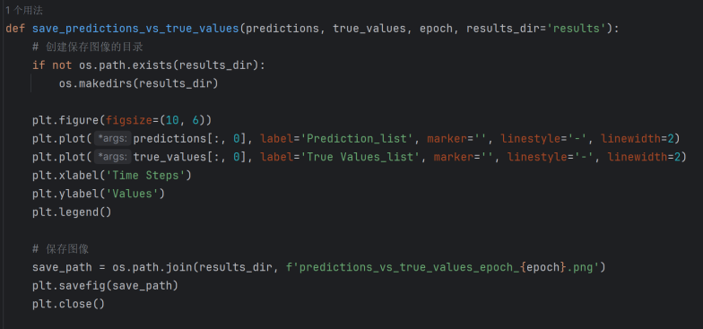

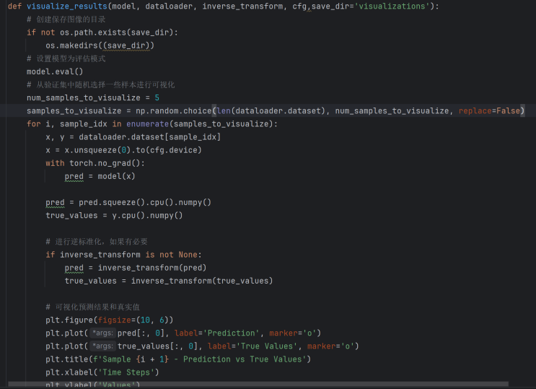

1. 学习率调度器的添加

使用torch.optim.lr_scheduler.MultiStepLR调度器来应用学习率衰减，将学习率参数传递给调度器，然后在每个训练迭代中调用该调度器的step方法

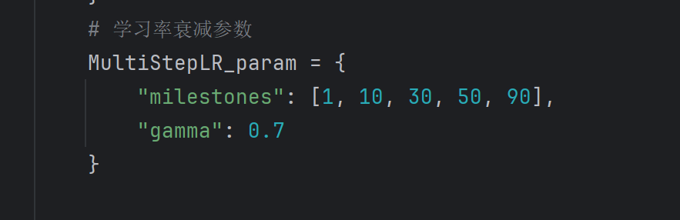

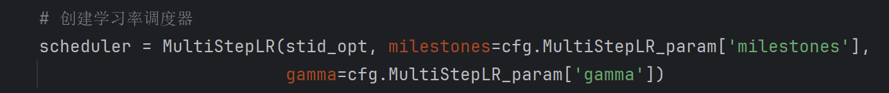



1. 损失函数优化

MSE_loss 函数修改为只计算前九列的 MSE 损失，即只返回PV{0- 8}的损失，使训练更好地拟合到准确的PV预测结果；

同时添加MAE损失函数，增加了评估指标

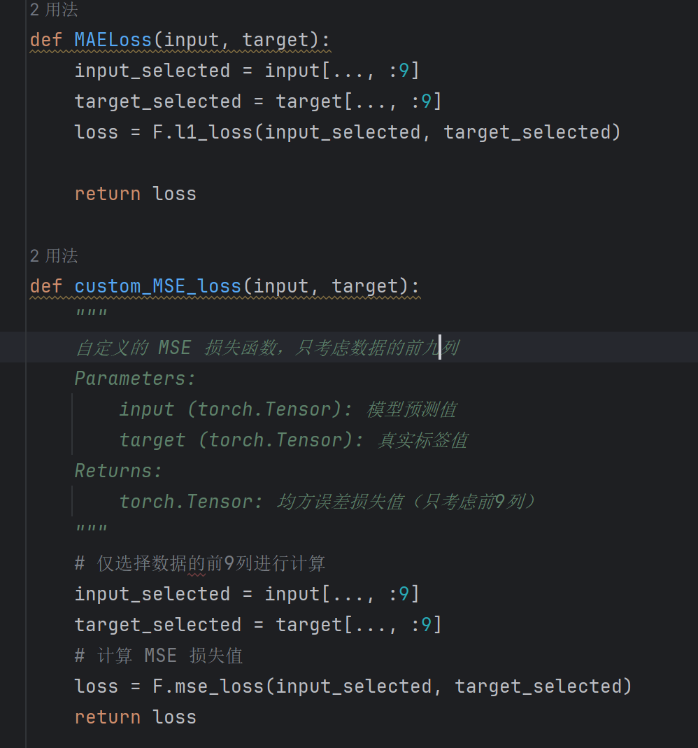

1. 项目运行结果展示：
2. 训练集训练结果：

优化前：

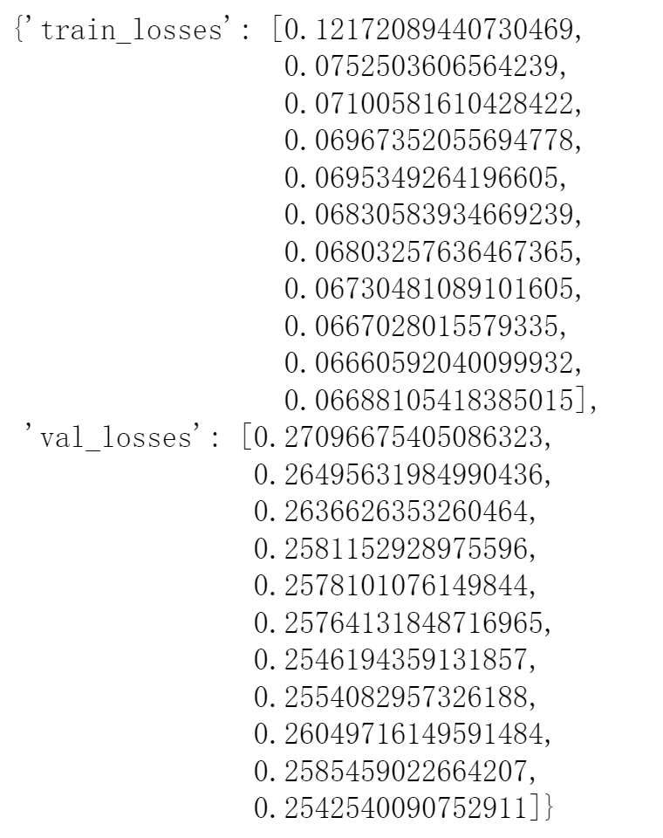

优化后：

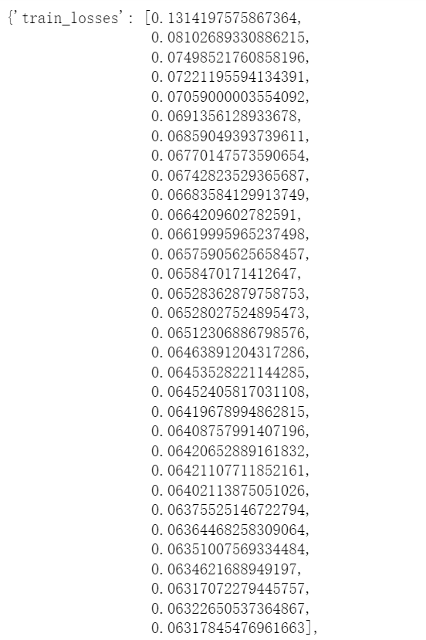

（经过多个epoch后trainloss的值有明显下降）

1. 验证集验证结果：

Epoch1切片拟合结果例：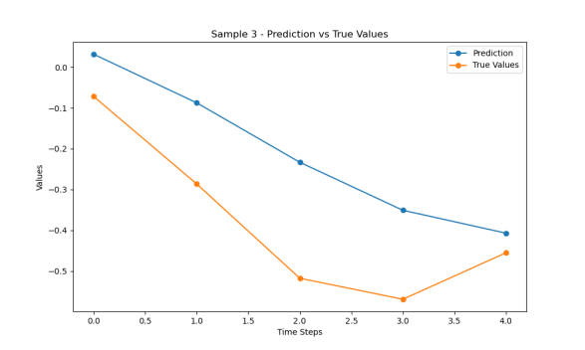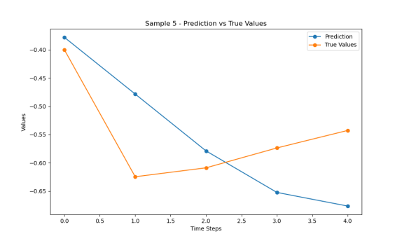

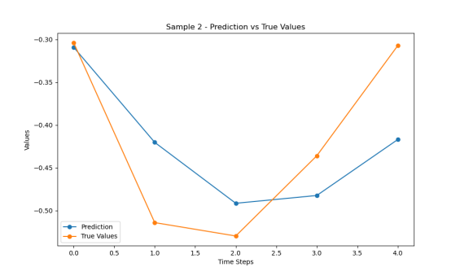

整体拟合图：

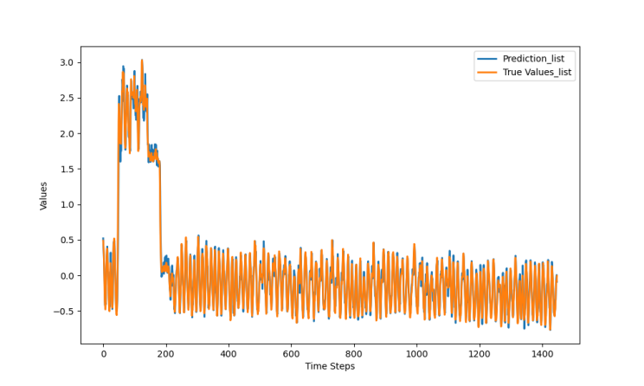

Epoch99切片拟合结果例：（模型最优时）

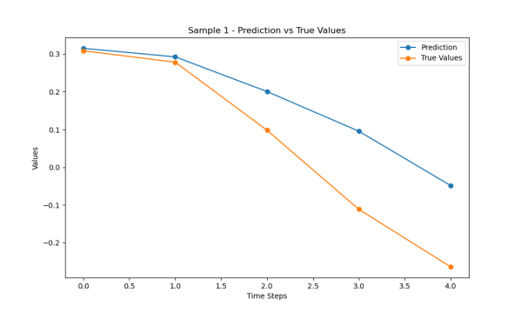

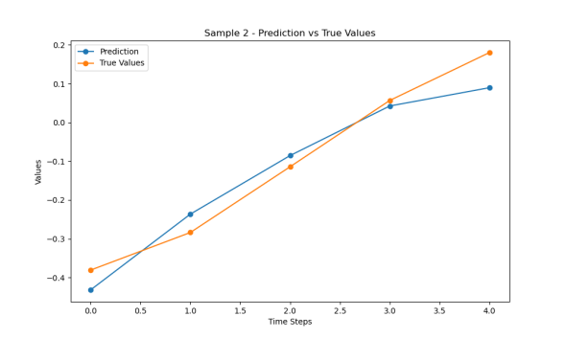

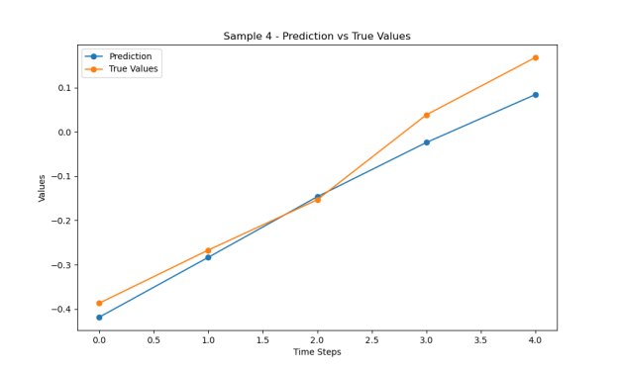

Val_losses(MSE)：

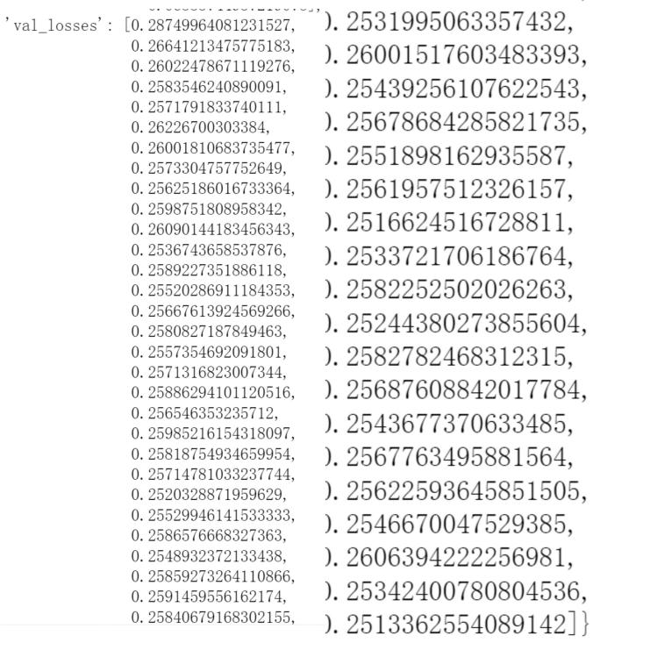

优化前：

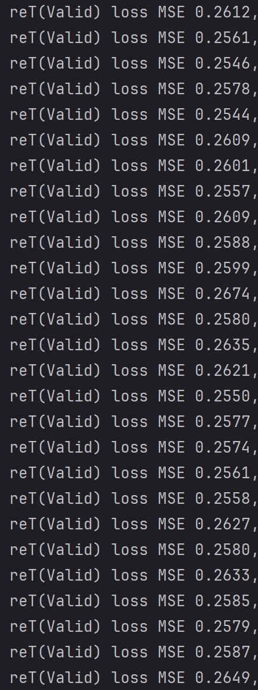

（训练多步后性能无明显提升）

优化后：

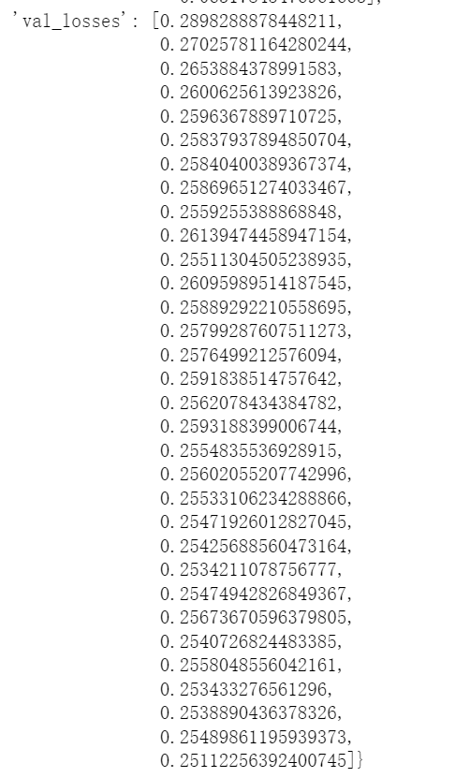

（训练后val-loss有明显降低）

1. 测试集测试结果：

切换到测试集：

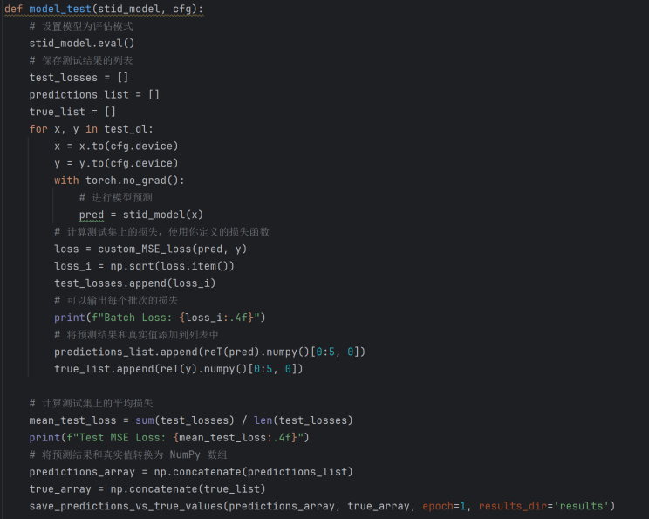

测试拟合结果：

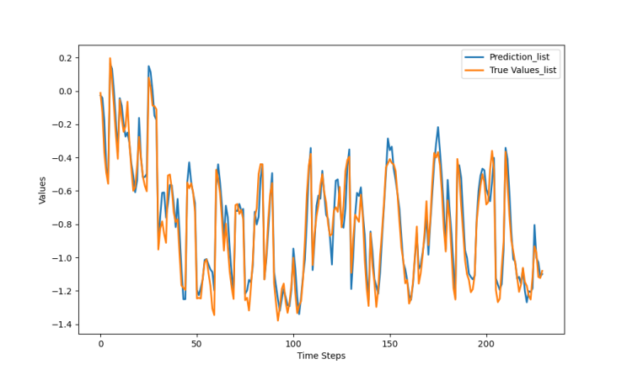

运行截图：

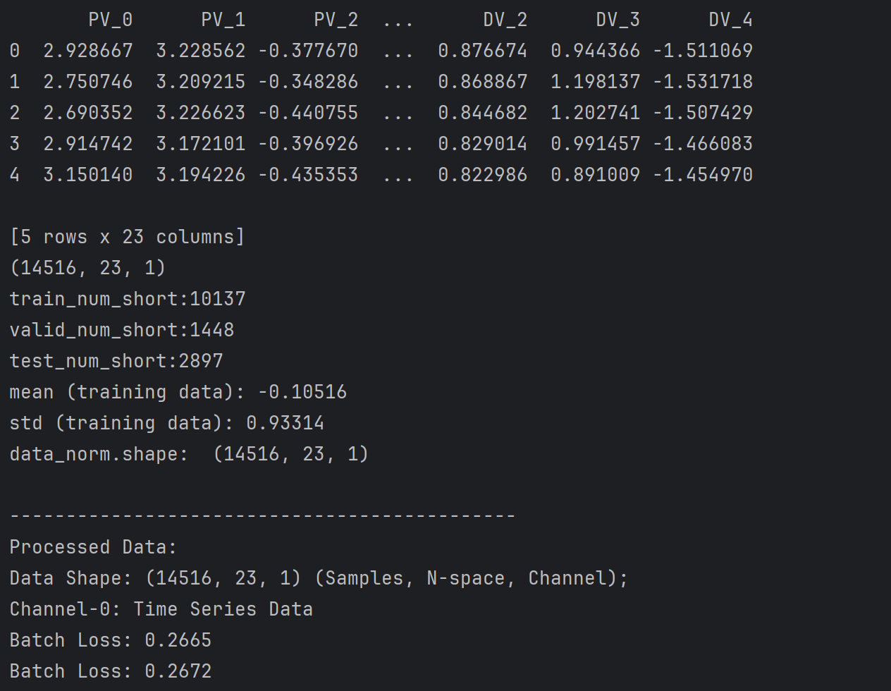

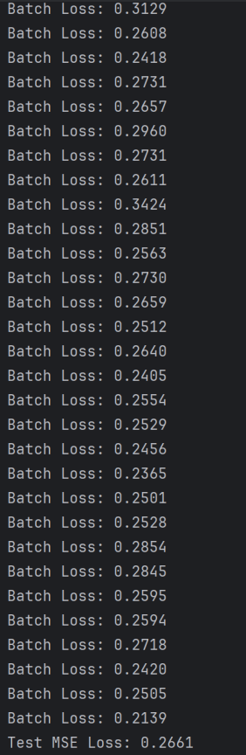

1. 项目分工情况：

**论文阅读**：曹瑜

**原代码阅读、代码修改、汇报编写**：

宋常秀、曹瑜

**ppt制作**：宋常秀

**汇报展示**：韩煦光